Wie funktioniert Hundezucht?

Vor langer Zeit zähmten Menschen die Wölfe, die bestimmte Eigenschaften hatten. Durch die gezielte Zucht dieser Tiere entstanden im Laufe vieler Generationen viele verschiedene Hunderassen.

1. Welche Charaktereigenschaften wollte der Mensch für sein Haustier gerne haben? Zähle Beispiele auf.
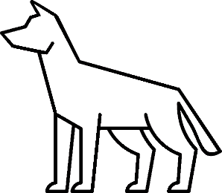
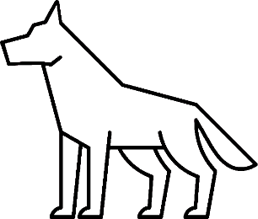

___________________ _____________________

2. Fülle die Lücken aus.

Diese Tiere durften sich weiter ____________________. Über viele Generationen entstanden so ganz neue ______________________________. Nach demselben Prinzip läuft Hundezucht heute noch.

3. Finde und beschreibe Gemeinsamkeiten der Elterntiere und des Nachkommen!
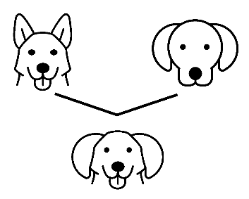

4. Welche Fähigkeiten und Merkmale sind beim Züchten erwünscht?

Zum B_________________________
Zum J_________________________________
Für ein bestimmtes A_______________________________
Um f________________________________ zu sein
Um v_________________________________ zu sein

5. Nenne Vor- und Nachteile von Hundezucht.
__________________________________________________________________________
___________________________________________________________________________

